2004年國際化學奧林匹亞競賽

初選筆試試題

2004年4月17日
說明：本試題分為選擇題和非選擇題兩大部份，總分共計120分

一、選擇題：每題2分，共計60分
- 下列有關酸鹼滴定之氫氧化鈉標準溶液，何者敘述是正確的：(a) 氫氧化鈉固體會吸收空氣中的二氧化碳與水氣，故稱量時無需將數據記錄下來，只要標定出其正確濃度即可； (b) 氫氧化鈉標準溶液不可以保存在聚乙烯瓶中；(c) 氫氧化鈉 溶液會吸收空氣中的二氧化碳，滴定時若以酸性變色的指示劑（如：溴甲酚綠）將不會造成滴定誤差；(d) 氫氧化鈉標準溶液會吸收空氣中的二氧化碳，可加入氫氧化鋇將之除去，而不會造成滴定誤差; (e) 以上皆非。
- Zn²⁺ + 2e = Zn，Eº= -0.76 V；Pb²⁺ + 2e = Pb，Eº= -0.13 V；則反應：Zn + Pb²⁺ = Zn²⁺ + Pb 在25℃之平衡常數為：(a) 2x10²¹；(b)5x10⁻²²；(c)8x10¹⁶；(d)5x10¹⁰; (e) 以上皆非。
- 在下列各組合中,那一組合在水中不能形成緩衝溶液? (a) H₂CO₃/NaHCO₃；(b) CH₃COOH/CH₃COONa; (c) H₂SO₄/NaHSO₄; (d) NaH₂PO₄/Na₂HPO₄; (e) 以上皆非。
- 在下列溶液的性質中,何者是依數性質? (a) 溶液的蒸氣壓; (b) 滲透壓; (c) 游離常數; (d) pH值; (e) 以上皆非。
- 在下列化學概念中,何者是依化學鍵的強度所導出的? (a) 游離能; (b)電子親和力; (c) 電負度; (d) 酸鹼; (e) 以上皆非。
- k是一個二級反應的速率常數，k的單位是 (a) M/t; (b) 1/t; (c)1/Mt; (d) t/M; (e) t/M²。
- 對於分解反應 2SO₃(g) → 2SO₂(g) + O₂(g)，由下列數據計算在20.0至40.0分之間SO₂的平均生成速率，Δ[SO₂]/Δt為(a) 645; (b) 9.74 x 10⁻²; (c) 10.3; (d) 1.6 x 10⁻³; (e) 103。
t/分鐘 [SO₃]/M [SO₂]/M [O₂]/M
0.0 0.124 0.0 0.0
10.0 0.092 0.032 0.016
20.0 0.068 0.056 0.028
30.0 0.050 0.074 0.037
40.0 0.037 0.087 0.044
50.0 0.028 0.096 0.048
8. 已知CHCl₃ + Cl₂ CCl₄ + HCl 之反應機構如下：
Cl₂ 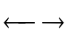 2Cl (快)
Cl + CHCl₃ CCl₄ + H (慢)
H + Cl₂ HCl + Cl (快)
此反應級數為: (a) 1; (b) 1.5; (c) 2; (d) 3; (e) 以上皆非。
9. 對於一個活化能為零的反應，下列敘述何者正確：(a) 催化劑不會有作用; (b) 平衡常數 K >> 1; (c) 溫度增加反應速率常數增加; (d) 為吸熱反應; (e) 以上皆非。
- 將煮沸的水靜置在室溫環境中水會逐漸冷卻為室溫，這是因為(a)系統的內能自然趨向最高; (b)系統的內能自然趨向最低; (c)系統和環境的的總內能自然趨向最低; (d)系統的亂度自然趨向最高; (e)系統和環境的的總亂度自然趨向最高。
- 在1公升水中加0.1莫耳氫氧化鈉和0.1莫耳的醋酸(Ka = 1.75 x 10⁻⁵)，水溶液的pH值是(a)大於7 (b)小於7 (c)等於7 (d) 小於6 (e)小於5
12. 試排列下列化合物之酸性強弱:
A:CH₃CO₂H; B:ICH₂CO₂H; C:FCH₂CO₂H; D:ClCH₂CO₂H
(a)A>B>C>D; (b)D>A>C>B; (c)C>D>B>A; (d)D>B>C>A; (e)無法判斷。
13. C₅H₁₂有多少異構物: (a) 7; (b) 6; (c) 5; (d) 4; (e) 以上皆非。
14.下列分子,何者較易溶於水? (a) AgF; (b) AgCl; (c) AgBr; (d) AgI; (e)無法判斷。
15.下列分子,何者和B(t-Bu)₃形成最穩定的加成物(adduct)? (a) NH₃; (b) CH₃NH₂; (c) (CH₃)₂NH; (d) (CH₃)₃N; (e)無法判斷。
16.下列錯合物中,何者的C-O鍵長最短? (a) [Ti(CO)₆]²⁻; (b) [V(CO)₆]⁻; (c) Cr(CO)₆; (d) [Mn(CO)₆]⁺; (e)無法判斷。
17.下列關於聯胺的敘述，何者錯誤？ (a)它的化學式為N₂H₄; (b) 它可經由氨與次氯酸鈉的反應而製得; (c) 它燃燒後的產物為氮氣與水; (d) 它不易發生氧化作用; (e) 以上皆對。
18.具有平面四方形排列的配位化合物，其金屬原子通常具有下列何種電子
組態？(a) d⁴; (b) d⁵; (c) d⁶; (d) d⁸; (e) 以上皆非。
19.第一列過渡金屬元素的水合離子，若是+2或+3的離子，其形狀多為: (a) 正四面體; (b) 正八面體; (c) 平面四方形; (d) 平面三角形; (e) 以上皆非。
20.對於Pt∣Hg²⁺ (0.1736M), Hg₂²⁺ (0.2746M)∥Zn²⁺ (0.7265M)∣Zn，已知：
2Hg²⁺ + 2e ⁻ Hg₂²⁺ Eº = 0.920 V
Zn²⁺ + 2e ⁻ Zn Eº = - 0.763 V
此電池的Eº值為：(a) 1.683V; (b) 0.157V; (c) 0.125V; (d) 1.659V; (e) 以上皆非。
21.下列分子或離子之中心原子，何者帶有一個孤對電子？
CH₃⁺，XeO₄，BeCl₂，CH₃⁻，PCl₅
    - CH₃⁺; (b) XeO₄; (c) BeCl₂; (d) CH₃⁻ ; (e) PCl₅。
22.何者具有幾何異構物？(a) [Co(NH₃)₆]Cl₃; (b) [Co(NH₃)₅Cl]Cl₂; (c) [CoCl₂Br₂]²⁻ (四面體); (d) Co(NH₃)₃Cl₃; (e) 以上皆非。
23.下列分子或離子中，何者具有最小之解離能？(a) O₂²⁺; (b) O₂⁺; (c) O₂; (d) O₂²⁻; (e) O₂⁻。
24.下列反應是酸和酯的平衡反應:
要製得乙酸正丁酯，在實驗室裡不可採取何種方法為： (a) 加入濃硫酸; (b) 加入過量的正丁醇; (c) 加入水; (d) 加入苯並加熱蒸餾(共沸點蒸餾法) (e) 以上皆可。
25.下列四種烯化合物：
A: CH₂=CH₂
B: CH₂=CH-CH=CH₂
C: CH₂=CH-CH=CH-CH=CH₂
D: CH₂=CH-CH=CH-CH=CH-CH=CH₂
其紫外光吸收波長從最長排至最短依序為： (a) A>B>C>D; (b) B>A>C>D; (c) C>D>B>A; (d) D>C>B>A; (e) 以上皆非。
26.甲酸甲酯與乙酸乙酯的混合物的含氫量為6.67%，則該混合物的含碳量為:(a) 48%; (b) 60%; (C) 40%; (D) 52.7%; (e) 以上皆非。
27.下列各組離子中能大量共存的是： (a) NO₃⁻,H⁺,S²⁻,Na⁺; (b) MnO₄⁻,H⁺,I⁻,Mg²⁺; (c) SO₄²⁻,K⁺,Fe²⁺,NO₃⁻; (d) HCO₃⁻,H⁺,Ca²⁺,Mg²⁺; (e)有兩組以上的離子能大量共存。
28.當密閉容器中反應mA(氣) + nB(氣) = pC(氣)達到平衡後，將密閉容器縮小，發現A的轉化速率降低，下列係數的關係何者適合？(a) m+n大於p; (b) m+n小於p; (c) m大於p; (d) m小於p; (e) m = p。
29. CH3-C(CH3)=C(C2H5)-C(CH3)2-CH3的命名為：(a) 2,4,4-三甲基-3-乙基-2-戊烯; (b) 2,2,4-三甲基-3-乙基-3-戊烯； (c) 2,2,4-三甲基-3-乙基-2-戊烯；(d) 2,4,4-三甲基-3-乙基-3-戊烯；(e) 以上皆非。
30.下列分子的鍵角,何者最小? (a) NH₃; (b) PH₃; (c) H₂O; (d) H₂S; (e) CO₂。

二、非選擇題：配分標於題目，共計60分
- 二元弱酸H₂A在水中可解離為HA⁻、A²⁻。假設C為H₂A的分析濃度，即C = [H₂A] + [HA⁻] + [A²⁻]。定義α_{o} = [H₂A] /C、α₁ = [HA⁻] /C，α₂ = [A²⁻] /C。當pH = 1.92時，α_{o} = α₁；當pH = 6.22時，α₁ = α₂。(a)H₂A的第一解離常數Ka₁為_______________(2分)。(b)當pH = 4.07時，α₁為_______________(4分)。（均以三位有效數字計算）
- 血紅素(hemoglobin，如下圖)，具有一高自旋Fe(II)金屬中心，此金屬中心可與氧分子(O₂)產生鍵結，當鍵結發生時，Fe(II)中心變為低自旋組態。

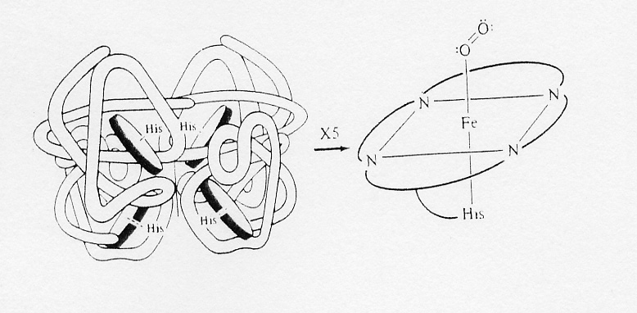

(a)與O₂鍵結前之高自旋Fe(II)金屬中心是______(順磁或反磁)性質。(2分)
(b)與O₂鍵結後之低自旋Fe(II)金屬中心具有類似八面體之結構，金屬中心是__________(順磁或反磁)性質。(2分)
(c) O₂與CO何者易與血紅素產生鍵結？___________(4分)
(d) 與O₂鍵結後，其電子組態亦可能以超氧分子電子組態存在，亦即以Fe(III)－O₂⁻電子組態存在，Fe(III)－O₂⁻與 Fe(II)－O₂鍵距何者較長？__________(4分)

- 試寫出下列反應產物結構(A—F): (各3分，共18分)
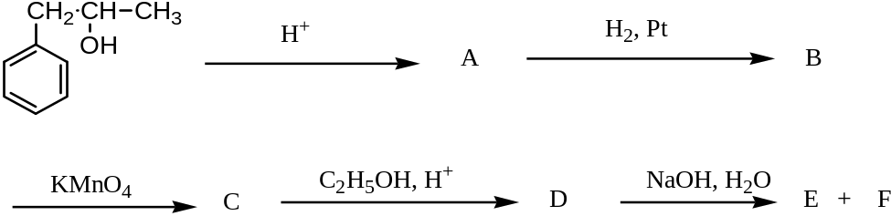

4. 在空氣中，化合物CoCl₂•6H₂O在空氣中與氨水反應生成化合物A (化學式CoCl₃H₁₇N₅O)。加入硝酸銀溶液，A中的所有氯全部都沉澱。如果把A加熱至100ºC，A會失去水而形成紫色的固體B (化學式CoCl₃H₁₅N₅)。已知B的化學式含有一個陽離子、二個陰離子。把CoCl₂•6H₂O和碳酸銨混合氧化，然後加入氫氯酸可得到化合物C (化學式CoCl₃H₁₂N₄)，在C中加入硝酸銀溶液只有1/3的氯可被沉澱。CoCl₂•6H₂O與氨水和亞硝酸鈉反應，氧化得到黃色固體D。已知D的元素重量百分組成為Co 23.8%, H 3.6%, N 33.9%, O 38.7%，且在水溶液中D不會解離成離子。試寫出A, B, C, D的結構式。(16分)
- 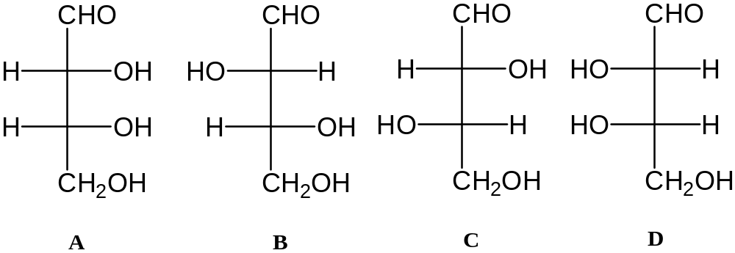下列化合物是四個四碳醛醣的費雪（Fischer）投影結構，請指出哪些結構互為對掌體（enantiomers）。(4分)

6. 已知在攝式25度的水中, 醋酸的游離常數為1.8 × 10⁻⁵。 今有一升的0.10M
醋酸溶液, 欲利用同離子效應來降低醋酸的解離度至0.01%以下, 至少
需加入_________莫耳的醋酸鈉。(4分)

